电 子 科 技 大 学
学术学位研究生学位论文开题报告表
攻读学位级别： □博士 硕士
学科专业： 软件工程
学 院： 信息与软件工程学院
学 号： 202221090225
姓 名： 武博文
论文题目： 室外动态场景下基于实例
分割的视觉SLAM研究
指导教师： 王春雨
填表日期： 2023 年 12 月 15 日
电子科技大学研究生院

- 学位论文研究内容
课题类型 |  | □基础研究 □应用基础研究 应用研究
课题来源 |  | □纵向 □横向 自拟
学  位  论  文  研  究  内  容 | 学位论文的研究目标、研究内容及拟解决的关键性问题（可续页）  - 研究目标  目前机器人SLAM算法主要分为激光SLAM和视觉SLAM，区别在于传感器分别是激光雷达和相机。随着移动机器人的普及以及应用场景的增多，激光SLAM由于激光雷达的高价格，难以应用在小电器以及低成本机器人上，而视觉SLAM凭借相机价格较低，体积较少，能够采集多维度信息等优势，逐渐成为目前SLAM算法中研究的主流方向。  视觉同步定位与建图（Visual Simultaneous Localization And Mapping，V-SLAM）在机器人视觉感知领域中占有重要地位。最先进的V-SLAM算法提供了高精度定位和场景重建的能力^{[1]}。然而，它们大多忽略了动态对象所产生的不良影响。在这些研究中，环境被认为是完全静止的，这种强假设使得系统在复杂的动态环境中会产生严重的误差导致位姿估计误差较大，甚至导致定位失败。因此研究动态场景下的相机运动和物体运动是十分有必要的。  拟在存在动态物体的室外场景下，使用相机作为传感器，研究如何区分真正移动的动态物体和潜在运动但是静止的物体，更好地利用静态特征点，提高相机运动估计的准确性和SLAM系统的鲁棒性。  - 研究内容  动态场景作为V-SLAM走向实际应用的一大阻碍，具有较大的难度和挑战性。也是许多学者研究的内容。本文拟研究在室外动态场景下如何识别动态物体，设计动态物体识别算法，将动态物体对相机位姿估计的影响降低，获得较为精准的相机位姿。在获得较为精准的相机位姿后，跟踪动态物体，建立动态物体跟踪集合，对新出现的物体和消失的物体记录。最后，将观测量，如相机位姿和物体位姿等传入后端，建立全局优化，根据优化后的地图点建立地图。  针对如何识别室外动态物体的问题，研究深度学习和几何约束相结合的动态点判定方法，设计识别运动物体的算法，去除语义信息未包括的动点，正确恢复相机位姿。  针对运动物体跟踪，研究在语义信息中的不同物体的跟踪方法，设计区分不同物体以及其运动，恢复运动物体的位姿。  针对后端优化，研究应用动态物体信息的优化方法，同时优化相机位姿和物体位姿，得到更精确的相机位姿。  - 拟解决的关键性问题  - 动态物体判别问题  动态物体判别是整个动态SLAM问题要解决的一个关键环节，其最终解决的效果好坏直接影响到相机位姿的估计和后端的建图效果。该问题解决的是在相机不同的两帧之间，物体的空间位置是否发生了移动的问题。只使用实例分割获得的语义信息只能判定已知语义的物体是动态物体，但是不能确定在当前图像物体是否真的发生了移动。同时在处理未知运动物体方面，语义信息会失效，需要结合几何信息设计一种算法来判定物体是否真正运动，以将动态物体的特征点与静态背景特征点做区分。  - 动态物体跟踪问题  对动态点的处理常常是在判定为动态点后，直接将其从特征点中去除，不再考虑这些特征点的意义。但是这些特征点也是地图中的点，对于动态物体存在跟踪的价值，因此研究动态物体所产生的特征点的存储和利用是关键点。在动态场景下，动态特征点非常可能不是来源一个物体，即在一个图像中可能存在多个动态物体，因此需要研究不同物体在不同帧间的关联关系，建立唯一的匹配，实现动态物体的分别跟踪。  - 同步跟踪和优化问题  在求解相机位姿后，跟踪动态物体的运动，获得运动物体的位姿，物体运动信息是预测得来的信息，可以经过局部优化或全局优化获得更精准的信息。但一般的优化只进行线性优化或者只对相机位姿优化，忽略了动态物体点的有效信息。因此拟设计一种优化的过程，确定优化变量，实现更准确的位姿估计，生成更准确的地图点，解决动态物体有效信息不完全利用的问题。
- 学位论文研究依据
学位论文的选题依据和研究意义，国内外研究现状和发展态势，主要参考文献，以及已有的工作积累和研究成果。（应有2000字）
- 选题依据和研究意义
同步定位与地图构建（SLAM）是搭载激光雷达、IMU（Inertial Measurement Unit）、相机等传感器的移动载体在未知环境下同步进行定位与地图构建的过程^{[2]}。SLAM一般可分为激光SLAM和视觉SLAM。激光SLAM利用激光雷达、编码器和惯性测量单元（IMU）等多种传感器相结合，已在理论和应用方面相对成熟。然而，激光雷达具有较高的价格使其难以普及到个人小型设备，并且雷达信息获取量有限。视觉SLAM利用视觉传感器，如单目、双目和RGB-D（带有深度信息的彩色图像）相机等，来构建环境地图。相机能够获取丰富的图像信息，并且视觉传感器具有低廉的价格，简单的结构和小巧便携的特点，因此成为近年来研究者们关注的热点，也成为SLAM技术中的主要研究方向。视觉SLAM能够广泛应用于无人驾驶，自主机器人，导盲避障等领域，对视觉SLAM的研究具有现实意义。
经过近二十年的发展，视觉同时定位与建图（Visual Simultaneous Localization And Mapping，V-SLAM）框架已趋于成熟。现阶段，V-SLAM系统大多数建立在非动态环境的假设上，即假设移动载体在跟踪过程中不存在动态物体。然而，这种假设是一种强假设，在现实场景中很难成立。在室内场景中，常出现移动的人和桌椅等等；在室外场景中，常常出现移动的车和动物等等，这些动态物体的出现对V-SLAM系统的影响巨大，尤其是对V-SLAM中的前端模块的影响。SLAM前端求解存在两种方案，直接法和特征点法。直接法基于光度不变假设来描述像素随时间在图像之间的运动方式，每个像素在两帧之间的运动是一致的，通过此估计相机的运动。然而由于相机获得的图像受到光线，噪声等影响，光度不变假设往往不成立，如果再出现动态物体，直接使用此方法更会影响相机的运动估计。特征点法是一种间接的方法，它首先提取图像的特征点，然后通过两帧间特征点的匹配和位置变化求解相机运动。特征点的选择与使用大幅提高了V-SLAM系统定位的准确性，例如著名开源视觉SLAM框架ORB-SLAM2^{[3]}、ORB-SLAM3^{[4]}、VINS-Mono^{[5]}都采用了特征点法。但是，一旦出现动态物体，这些特征点中会包含动态物体上的点，动态物体的移动造成了特征点移动的不一致性，从而对相机运动的估计造成了巨大影响。这种影响会导致后端失效，定位精度大幅减弱，不能忽视。随着视觉SLAM技术的发展，如何解决动态影响受到广泛关注，具有重要的研究价值。
- 国内外研究现状和发展态势
2.1视觉SLAM研究现状
视觉SLAM问题最早可追溯到滤波技术的提出，Smith等人提出了采用状态估计理论的方法处理机器人在定位和建图等方面的问题^{[6]}。随后出现各种基于滤波算法的SLAM系统，例如粒子滤波^{[7]}和卡尔曼滤波^{[8]}。2007年视觉SLAM取得重大突破，A. J. Davison等人提出第一个基于单目相机的视觉SLAM系统MonoSLAM^{[9]}。该系统基于扩展卡尔曼滤波算法（Extended Kalman Filter, UKF），是首个达到实时效果的单目视觉SLAM系统，在此之前其他的算法都是对预先拍好的视频进行处理，无法做到同步。同年，Klein 等人提出了PTAM( Parallel Tracking And Mapping) ^{[10]}，创新地以并行的方式进行跟踪和建图线程，这种并行的方式也是当下SLAM框架的主流。PTAM应用了关键帧和非线性化优化理论而非当时多数的滤波方案，为后续基于非线性化优化的视觉SLAM开辟了道路。
2014年慕尼黑工业大学计算机视觉组Jakob Engel等人^{[11]}提出LSD-SLAM，该方案是一种基于直接法的单目视觉SLAM算法，不需要计算特征点，通过最小化光度误差进行图像像素信息的匹配，实现了效果不错的建图。该方案的出现证明了基于直接法的视觉SLAM系统的有效性，为后续的研究奠定了基础。同年SVO被Forster等人提出^{[12]}。这是一种基于稀疏直接法的视觉SLAM方案，结合了特征点和直接法，使用了特征点，但是不计算特征点的描述子，特征点的匹配使用其周围像素利用直接法匹配。
2015年Mur-Artal等人参考PTAM关键帧和并行线程的方案，提出了ORB-SLAM框架^{[13]}。该框架是一种完全基于特征点法的单目视觉SLAM系统，包括了跟踪，建图和回环检测三个并行线程。最为经典的是该系统采用的ORB特征点，能实现提取速度和效果的平衡。但是其系统只适用于单目相机，精度低且应用场景受限。随着相机的进步，2017年Mur-Artal 等人对ORB-SLAM进行了改进，扩展了对双目和RGB-D相机的支持，提出ORB-SLAM2^{[3]}。相比于原版，该系统支持三种相机，同时新增重定位，全局优化和地图复用等功能，更具鲁棒性。
2017年，香港科技大学Qin Tong等人^{[14]}提出VINS Mono系统，该系统在单目相机中融合IMU传感器，在视觉信息短暂失效时可利用IMU估计位姿，视觉信息在优化时可以修正IMU数据的漂移，两者的结合表现出了优良的性能。2019年提出改进版系统VINS-Fusion^{[15]}，新增对双目相机和GPS传感器的支持，融合后的系统效果更优。
2020年Carlos Campos等^{[4]}提出了ORB-SLAM3，该系统在ORB-SLAM2的基础上，加入了对视觉惯性传感器融合的支持，并在社区开源。系统对算法的多个环节进行改进优化，例如加入了多地图系统和新的重定位模块，能够适应更多的场景，同时精度相比上一版增加2-3倍。在2021年底，系统更新了V1.0版本，继承了ORB-SLAM2的优良性能，成为现阶段最有代表性的视觉SLAM系统之一。
2.2动态SLAM研究现状
针对动态物体的影响，已经有许多研究人员开展了相关工作，尝试解决动态场景下的视觉SLAM问题。解决这一问题的主要挑战就是如何高效地检测到动态物体和其特征点，并将动态特征点剔除以恢复相机运动。
最早的解决思路是根据几何约束来筛除动态物体的特征点，如WANG 等^{[16]}首次使用 K-Means 将由 RGB-D相机计算的3D点聚类，并使用连续图像之间的极线约束计算区域中内点关键点数量的变化，内点数量较少的区域被认定是动态的。Fang^{[17]}使用光流法检测图像之间的动态物体所在位置，对其特征点进行滤除。该方法利用光流提高检测的精度，有效地降低了帧之间极线约束的误差。尽管基于几何约束的方法可以在一定程度消除动态特征点的影响，但随着深度学习的发展，图像中语义信息逐渐被重视和利用起来。
现阶段有许多优秀的深度学习网络，如YOLO^{[18]}，SegNet^{[19]}，Mask R-CNN^{[20]}等等。这些神经网络有着强大的特征提取能力和语义信息提取能力，可以帮助SLAM系统更轻松地辨别出动态物体的存在，从而消除其影响。Fangwei Zhong等人提出的Detect-SLAM^{[21]}，利用目标检测网络获取环境中的动态的人和车等，为了实时性，只在关键帧中进行目标检测，最后去除所有检测到的动态点来恢复相机位姿。LIU和MIURA^{[22]}提出了RDS-SLAM。基于ORB-SLAM3[4]的RDS-SLAM框架使用模型的分割结果初始化移动对象的移动概率，将概率传播到随后的帧，以此来区分动静点。这种只基于深度学习的方法仅能提供图像中的语义信息，但无法判断图像中的物体是否真的在运动，比如静止的人或者路边停靠的汽车。若根据语义信息将其标记为动态物体后直接去除其特征点，这种方法会导致系统丢失有用的特征点，对相机的运动估计有所影响。因此仅利用深度学习不能很好解决动态物体对SLAM系统的影响。
许多研究开始探索语义信息和几何信息的结合。例如清华大学Chao Yun等提出的DS-SLAM^{[23]}，该系统首先利用SegNet网络进行语义分割，再利用极线约束过滤移动的物体，达到了不错的效果。Berta Bescos等人首次利用Mask R-CNN网络进行实例分割，提出了DynaSLAM^{[24]}。该系统结合基于多视几何深度的动态物体分割和区域生长算法，大幅降低了位姿估计的误差。
利用深度学习得来的语义信息和几何信息结合来解决SLAM中的动态场景问题渐渐成了一种主流，但是上述大多系统只是为了恢复相机的位姿而剔除动态物体的特征点，而没有估计动态物体的位姿。同时估计相机运动和跟踪动态物体运动，将动态物体的点加入优化步骤正在发展为一种趋势。Javier Civera等人提出的DOT SLAM（Dynamic Object Tracking for Visual SLAM）^{[25]}主要工作在前端，结合实例分割为对态对象生成掩码，通过最小化光度重投影误差跟踪物体。AirDOS被卡内基梅隆大学Yuheng Qiu等人提出^{[26]}，将刚性和运动约束引入模型铰接对象，通过联合优化相机位姿、物体运动和物体三维结构，来纠正相机位姿估计。VDO SLAM^{[27]}利用Mask R-CNN掩码和光流区分动静点，将动态环境下的SLAM表示为整体的图优化，同时估计相机位姿和物体位姿。
总体来说，目前动态场景下的视觉SLAM问题的解决需要借助几何信息和深度学习的语义信息，语义信息提供更准确的物体，几何信息提供物体真实的运动状态，两者结合来估计相机运动和跟踪物体。
- 主要参考文献
- J. Engel, V. Koltun, and D. Cremers, “Direct sparse odometry,” IEEE Trans. Pattern Anal. Mach. Intell., vol. 40, no. 3, pp. 611–625, Mar. 2016.
- 孔德磊, 方正. 基于事件的视觉传感器及其应用综述[J]. 信息与控制, 2021, 50(1): 1-19. KONG D L, FANG Z. A review of event-based vision sensors and their applications[J]. Information and Control, 2021, 50(1): 1-19.
- Mur-Artal R , JD Tardós. ORB-SLAM2: An Open-Source SLAM System for Monocular, Stereo, and RGB-D Cameras[J]. IEEE Transactions on Robotics, 2017.
- Campos C, Elvira R, Rodriguez J, et al. ORB-SLAM3: An Accurate Open-Source Library for Visual, Visual–Inertial, and Multimap SLAM[J]. IEEE Transactions on Robotics: A publication of the IEEE Robotics and Automation Society, 2021, 37(6): 1874-1890.
- Tong, Qin, Peiliang, et al. VINS-Mono: A Robust and Versatile Monocular Visual-Inertial State Estimator[J]. IEEE Transactions on Robotics, 2018.
- Smith R, Self M, Cheeseman P. Estimating Uncertain Spatial Relationships in Robotics [J]. Machine Intelligence & Pattern Recognition, 1988, 5(5):435-461.
- Grisetti G, Stachniss C, Burgard W. Improved Techniques for Grid Mapping With Rao-Blackwellized Particle Filters [J]. IEEE Transactions on Robotics, 2007, 23(1):34-46.
- Kalman R E. A New Approach To Linear Filtering and Prediction Problems[J]. Journal of Basic Engineering, 1960, 82D:35-45.DOI:10.1115/1.3662552.
- Davison A J, Reid I D, Molton N D, et al. MonoSLAM: Real-Time Single Camera SLAM[J]. IEEE Transactions on Pattern Analysis and Machine Intelligence, 2007, 29(6):1052-1067.
- Klein G, Murray D. Parallel Tracking and Mapping for Small AR Workspaces[C]. IEEE and ACM International Symposium on Mixed and Augmented Reality. IEEE, 2007:1-10.
- ENGEL J, SCHOPS T, CREMERS D, LSD-SLAM: Large-scale direct monocular SLAM[C]. European Conference on Computer Vision(ECCV), 2014:834–849.
- FORSTER C, PIZZOLI M, SCARAMUZZA D. SVO: Fast semi-direct monocular visual odometry[C]. Hong Kong, China: IEEE International Conference on Robotics and Automation (ICRA), 2014: 15-22.
- MURARTAL R, MONTIEL J M, TARDOS J D. ORB-SLAM: A Versatile and Accurate Monocular SLAM System[J]. IEEE Transactions on Robotics, 2015, 31(5):1147-1163.
- TONG Q, PEILIANG L, SHAOJIE S. VINS-Mono: A Robust and Versatile Monocular Visual-Inertial State Estimator[J]. IEEE Transactions on Robotics, 2017,99:1-17.
- QIN T, PAN J, CAO S, et al. A general optimization-based framework for local odometry estimation with multiple sensors[J]. ArXiv, 2019:1901.03638.
- WANG R, WAN W, WANG Y, et al. A new RGB-D SLAM method with moving object detection for dynamic indoor scenes[J]. Remote Sensing, 2019, 11(10): 1143.
- Fang Y, Dai B. An improved moving target detecting and tracking based on Optical Flow technique and Kalman filter[J]. IEEE, 2009.DOI:10.1109/ICCSE.2009.5228464.
- Redmon J, Divvala S, Girshick R, et al. You Only Look Once: Unified, Real-Time Object Detection[C]//Computer Vision & Pattern Recognition. IEEE, 2016.DOI:10.1109/CVPR.2016.91.
- Badrinarayanan V, Kendall A, Cipolla R. SegNet: A Deep Convolutional Encoder-Decoder Architecture for Image Segmentation[J]. IEEE transactions on pattern analysis and machine intelligence, 2017, 39(12): 2481-2495.
- Gkioxari G, He K, Piotr Dollár, et al. Mask R-CNN [J]. IEEE transactions on pattern analysis and machine intelligence, 2020, 42(2): 386-397.
- Zhong F, Wang S, Zhang Z, et al. Detect-SLAM: Making Object Detection and SLAM Mutually Beneficial[C]//2018 IEEE Winter Conference on Applications of Computer Vision (WACV). IEEE, 2018.DOI:10.1109/WACV.2018.00115.
- LIU Y, MIURA J. RDS-SLAM: Real-time dynamic SLAM using semantic segmentation methods[J]. IEEE Access, 2021, 9: 23772-23785.
- C. Yu, et al. DS-SLAM: A Semantic Visual SLAM towards Dynamic Environments[A]. //2018 IEEE/RSJ International Conference on Intelligent Robots and Systems (IROS), 2018, pp. 1168-1174.
- B. Bescos, J. M. Fácil, J. Civera and J. Neira, DynaSLAM: Tracking, Mapping, and Inpainting in Dynamic Scenes[J]. IEEE Robotics and Automation Letters, 2018, 3(4)4076-4083.
- Ballester I, Fontan A, Civera J, et al. DOT: Dynamic Object Tracking for Visual SLAM[J]. 2020.DOI:10.48550/arXiv.2010.00052.
- Qiu Y, Wang C, Wang W, et al. AirDOS: Dynamic SLAM benefits from articulated objects[C]//2022 International Conference on Robotics and Automation (ICRA). IEEE, 2022: 8047-8053.
- Zhang J, Henein M, Mahony R, et al. VDO-SLAM: A Visual Dynamic Object-aware SLAM System[J]. 2020.DOI:10.48550/arXiv.2005.11052.
- 高翔, 张涛等. 视觉SLAM十四讲[M]. 第二版. 北京:电子工业出版社, 2019．
- 已有的工作积累和研究成果
- 工作积累
研究生期间学习主要以视觉十四讲^{[28]}为主，阅读了大量SLAM相关文献，在虚拟机环境下测试过ORB-SLAM2，VDO-SLAM等多种框架，在公开数据集KITTI序列中的性能。掌握框架的主要函数，可以通过编程实现环境的搭建和算法的编写测试。
- 研究成果
暂无
- 学位论文研究计划及预期目标
1.拟采取的主要理论、研究方法、技术路线和实施方案（可续页）
1.1 主要理论和研究方法
一个典型的视觉SLAM系统一般可以分为五个子模块，包括传感器，前端，后端优化，回环检测和建图。如图3-1所示。
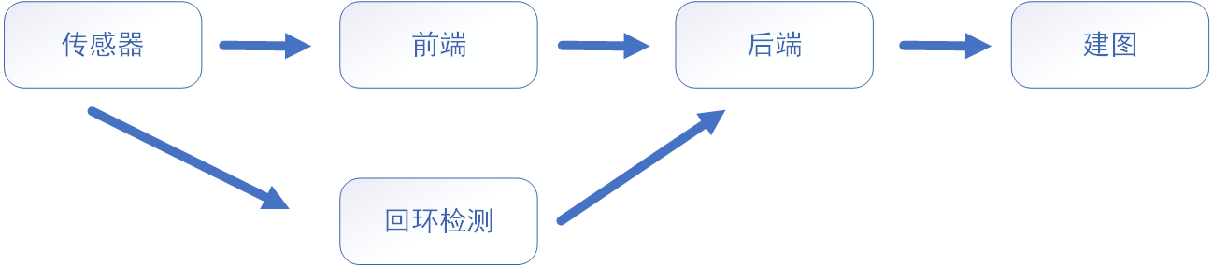
图3-1 SLAM模块图
对于视觉SLAM而言，传感器为相机，前端又称为视觉里程计，主要根据相机信息估计相邻两个时刻内的运动（即位姿变化）。后端优化位姿，回环检测是检测相机是否经过相同的场景，与建图有着密切的联系。本文的主要工作集中在前端和后端。在光照变化不明显，没有动态物体的场景下，SLAM基本模块已经很完善。要解决动态场景下的问题，需要在此模块的基础上，结合深度学习模型来实现语义级别的SLAM。
在后端优化方面，基于因子图优化。因子图是应用贝叶斯定律的估计模型，贝叶斯模型是给定Z，求解X的概率，表示为P(X|Z)，P(X|Z)正比于给定求解Z的概率，如公式（1）所示。
$$\begin{aligned}P\left(X | Z\right)=\frac{P\left(Z | X\right)P\left(X\right)}{P\left(Z\right)}=k*P\left(Z | X\right)P\left(X\right)\#\left(1\right)\end{aligned}$$
贝叶斯定律左侧称为后验概率，右侧的$P(Z|X)$称为似然，$P(X)$称为先验。直接求后验分布是困难的，但是求一个状态最优估计，使得在该状态下，后验概率最大化是可行的，如公式（2）所示。因此求解最大后验概率，等价于求解最大化似然和先验的乘积。
$$\begin{aligned}X^{*}=argmax P\left(X | Z\right)=argmax P\left(Z | X\right)P\left(X\right)\#\left(2\right)\end{aligned}$$
求解最大似然估计时，考虑观测数据的条件概率满足高斯分布，可以使用最小化负对数来求高斯分布的最大似然,，这样就可以得到一个最小二乘问题，如公式（3）所示，它的解等价于状态的最大似然估计。其中公式（3）中的$f(x)$为噪声符合高斯分布的X的误差项。
$$\begin{aligned}X^{*}=argmax P\left(X | Z\right)=argmax\log\left(P\left(X | Z\right)\right)=argmin{\left\|f\left(x\right)\right\|}_{2}^{2} \#\left(3\right)\end{aligned}$$
在SLAM问题中，每一个观测变量在贝叶斯网络中都是相互独立的，因此所有条件概率是乘积的形式，且可分解，对应于因子图中的每一项。因子图包含节点和边，节点为状态变量节点，表示待估计的变量，如位姿，3D点等。边为误差项，即因子，表示变量之间的误差项。因子图还会包含一个先验因子，用来固定系统的解，以满足可解。因子图的求解就是使得所有因子的乘积最大化的状态量，该步骤可转化为最小二乘问题，最终解得的系统状态是在概率上最可能的系统状态。
在研究时，从主要理论出发，阅读大量室外动态场景下的视觉SLAM文献，对文献总结和理解，学习方法的异同，优化自己的算法。从实践出发，多写代码尝试不同的算法，测试算法性能，通过实验得到良好的解决方案。
1.2 技术路线和实施方案
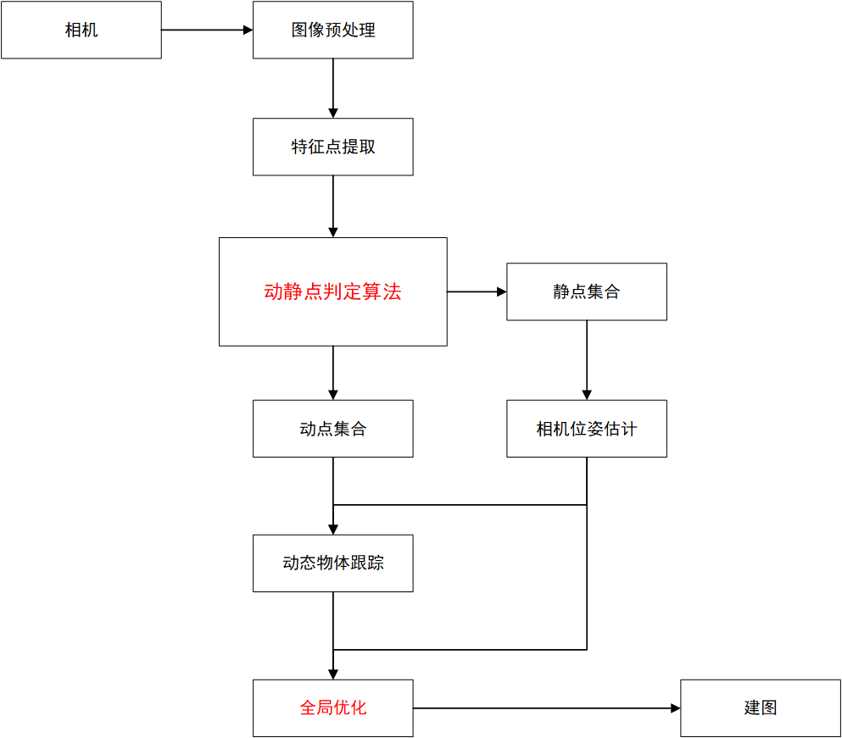
本文预计的技术路线和实施方案如图3-2所示：
图3-2 技术路线和实施方案
在室外动态场景下基于实例分割的SLAM算法首先需要解决深度学习模型的数据预处理，然后应用得到的语义信息和几何约束设计算法来实现动静点判定。根据静点估计相机的运动，根据动点估计运动物体的运动，不同的运动物体分别跟踪。最终研究相机位姿，运物体位姿和地图点的全局优化，实现建图。
本文预计的详细技术路线和实施方案如下：
- 基于实例分割和聚类的动态物体判别方法
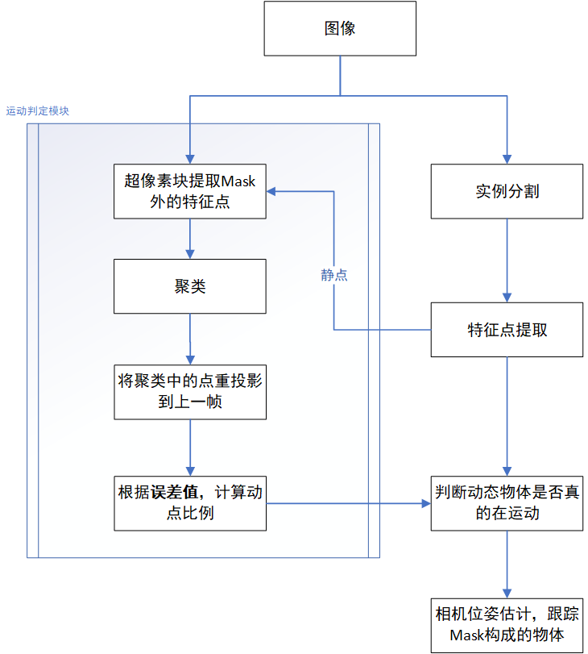
在室外动态场景下，提出一种基于实例分割和超像素聚类的动态物体识别算法。通过实例分割得到物体掩码，将掩码内的点作为动点候选点，通过特征提取的点与动点候选点做差，得到静点候选点。静点候选点通过聚类后重投影到前一帧，计算点误差，提出一种基于误差比的动点判断方法，解决语义未知的动态物体判定问题。对于语义已知的掩码物体，同样使用该方法判定是否真的在运动。研究思路如图3-3所示。
图3-3 基于实例分割和聚类的动态物体判别方法
- 依赖掩码内动点集合的动态物体跟踪方法
研究具有掩码的动态物体的运动，提出一种在室外场景下，全局的动态物体跟踪方法。首先通过掩码，稠密地提取像素点，每隔2个点取一个点，以保证物体跟踪时特征点的数量。再通过运动判定和语义标签得到真的在运动的物体，设计一个存储集合来管理这些物体像素点，同时利用提取的像素点估计不同物体的位姿，物体位姿的求解建立在刚体假设之上。研究思路如图3-4所示。

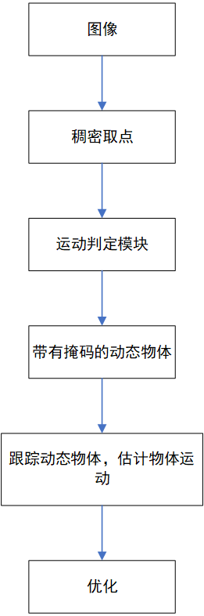
图3-4 动态物体跟踪方法
- 因子图优化方法
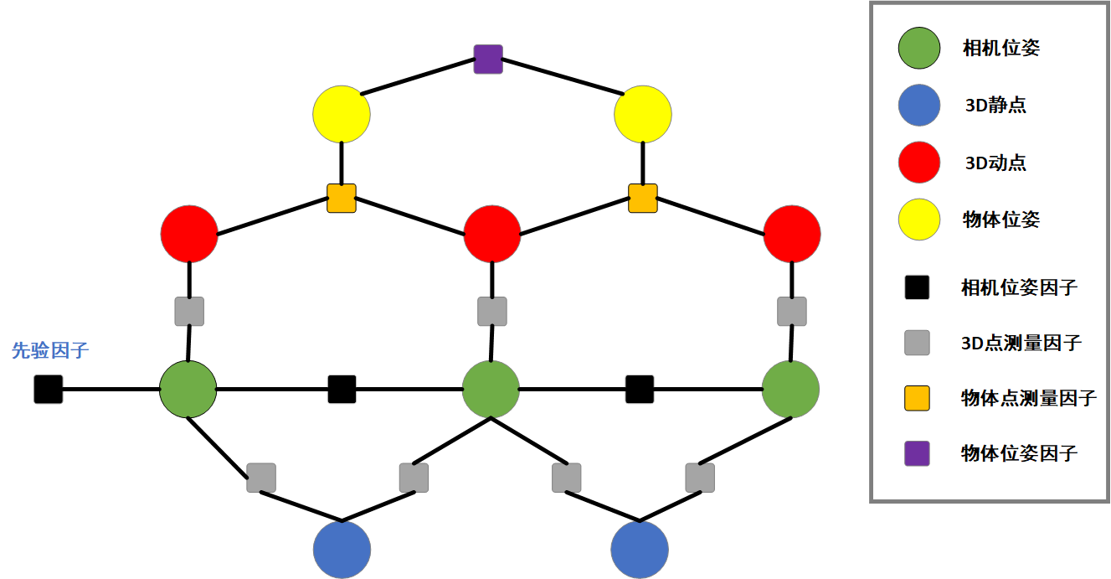
研究基于因子图的相机位姿和物体位姿优化，该方法将动态SLAM问题作为一个图形优化的问题，为了构建全局一致的地图。因子图的变量节点作为观测得来的值，是要估计求解的变量，点之间的变量作为状态变量，是因子节点，作为约束。拟设计的因子图如图3-5所示。
图3-5 因子图
2.研究计划可行性，研究条件落实情况，可能存在的问题及解决办法（可续页）
2.1 可行性分析
得益于视觉SLAM的逐渐发展，动态物体问题已经有了不少解决思路，尤其是前端部分的研究更多，每年都有一定的论文产出，可作为参考。其次，随着深度学习的模型逐渐完善，实例分割技术和光流检测等技术也能有比较好的效果，对动态SLAM问题的解决有所助益。因此，在理论上和实践上，本论文的研究方向均具有可行性。
2.2 研究条件
(1) 教研室的科研氛围，指导老师和教研室老师们的意见，师兄们的帮助。教研室已经发了不少相关论文和专利；
(2) 教研室完备的硬件环境，服务器，移动小车和各种摄像头等硬件设施；
(3) 研究内容相关的论文和书籍，有足够的理论基础支撑研究；
2.3 可能存在的问题及解决办法
(1) 全局优化的结果不如原始数据
在将预测值进行全局优化时，不确定预测值的误差大小，会导致一些误差较大的预测值加入全局优化，使得优化后的效果不如原始数据。针对这样的问题，首先考虑优化对象的选择，增加或删除优化值，为了更准确的效果。其次考虑在加入优化前对预测值做处理，比如绝对阈值处理或相对阈值。
(2) 实施方案未能达到较好的效果
若出现这样的问题，则需要和导师师兄交流，讨论原因做好记录，找到问题所在，并根据实际情况调整技术路线，设计新的方案来达到效果。

3.研究计划及预期成果
研  究  计  划 | 起止年月 | 完成内容
研  究  计  划 | 2023.12-2024.02 | 研究动态物体判别方法
研  究  计  划 | 2024.02-2024.04 | 研究动态物体跟踪方法
研  究  计  划 | 2024.04-2024.06 | 研究包含动态物体的局部优化和全局优化
研  究  计  划 | 2024.06-2024.08 | 验证地图精度指标，改进算法
研  究  计  划 | 2024.08-2024.11 | 测试数据集，做实验
研  究  计  划 | 2024.11-2025.03 | 撰写硕士学位论文
预  期  创  新  点  及  成  果  形  式 | - 预期创新点  - 设计基于实例分割和聚类的动态物体判别方法  - 提出基于掩码的动态物体同步跟踪方法  - 设计因子图，实现更优的全局优化  - 成果形式  - 学术论文  发表一篇学术论文  - 专利  申请发明专利1-2项  - 论文  撰写硕士学位论文1篇
- 开题报告审查意见
1.导师对学位论文选题和论文计划可行性意见，是否同意开题：

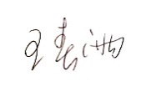
导师（组）签字： 年 月 日
2.开题报告考评组意见
开题日期 |  | 开题地点
考评专家
考评成绩 | 合格 票 基本合格 票 不合格 票
结 论 | □通过 □原则通过 □不通过  通过：表决票均为合格  原则通过：表决票中有1票为基本合格或不合格，其余为合格和基本合格  不通过：表决票中有2票及以上为不合格
考评组对学位论文的选题、研究计划及方案实施的可行性的意见和建议：

考评组签名：
年 月 日
3.学院意见：

负责人签名： 年 月 日

